「機車用輪胎」國家標準規定使用年限，強化行車安全新聞稿，消費者選用輪胎須注意事項：
購買時請認明商品本體須烙印或貼有「商品檢驗標識」

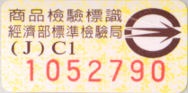
(圖式為 或 RXXXXX)

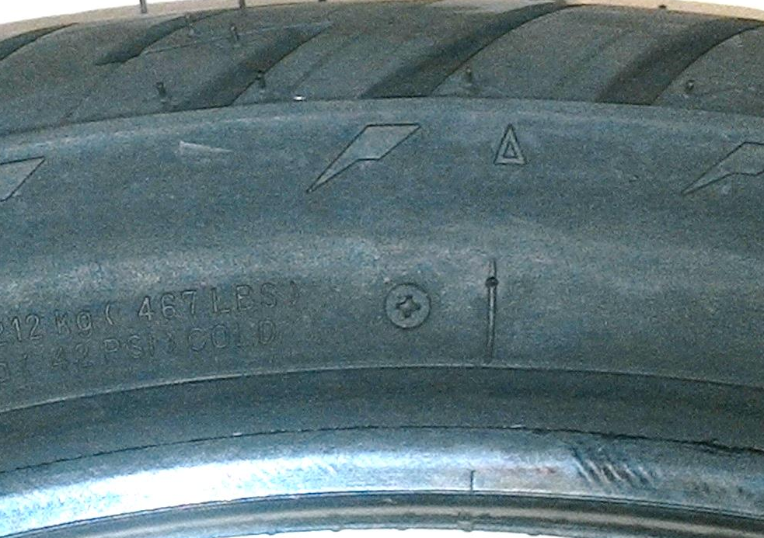
指示記號

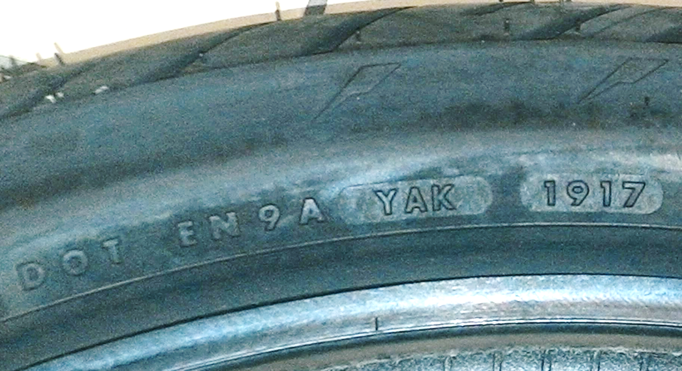
製造日期代號
2017年第19週製造

機車輪胎胎面圖例

